МІНІСТЕРСТВО ОСВІТИ І НАУКИ УКРАЇНИ
Державний університет «Житомирська Політехніка»

Кафедра комп'ютерних технологій у медицині та телекомунікаціях

Методична робота Налаштування та використання IP-відеокамери

IMOU

Житомир 2024

Вступ
IP-відеокамера купольна IMOU IPC-T22EP (2.8) Wi-Fi — це високоякісний пристрій для відеоспостереження, який забезпечує надійну охорону вашого майна. Вона підтримує з'єднання через Wi-Fi, що дозволяє легко інтегрувати її в існуючу мережу без необхідності прокладати додаткові кабелі.

Мета роботи: Мета цієї методички — надати чіткі інструкції з установки, налаштування та використання IP-відеокамери IMOU IPC-T22EP (2.8) Wi-Fi. Це допоможе вам самостійно налаштувати камеру для відеоспостереження та забезпечити високий рівень безпеки вашого об'єкта.
Короткі теоретичні відомості
IP-відеокамера IMOU IPC-T22EP (2.8) Wi-Fi оснащена матрицею з роздільною здатністю 2 Мп, що дозволяє отримувати чітке та детальне зображення. Вона підтримує двосторонній аудіозв'язок, має інфрачервону підсвітку для нічного бачення та може зберігати відео на локальну карту пам'яті або в хмарне сховище.
Виконання самої роботи Покрокове підключення системи
- Підготовка до установки
  - Переконайтеся, що у вас є всі необхідні компоненти: камера, кріплення, блок живлення, інструкція.
  - Підготуйте всі необхідні інструменти: дриль, викрутку, лінійку.

- Монтаж камери
Виберіть місце для установки камери, забезпечуючи максимальне покриття зони спостереження
Прикладіть шаблон для свердління до обраного місця і відмітьте місця для отворів
 |  |  |  |  | Житомирська політехніка | Арк.
 |  |  |  |  |  | 2
Змн. | Арк. | № докум. | Підпис | Дата

Просвердліть отвори та закріпіть кріплення камери
Встановіть камеру на кріплення та закріпіть її за допомогою гвинтів

3. Підключення та налаштування
Підключіть камеру до блоку живлення та ввімкніть її Завантажте мобільний додаток IMOU на ваш смартфон


Створіть обліковий запис або увійдіть до існуючого

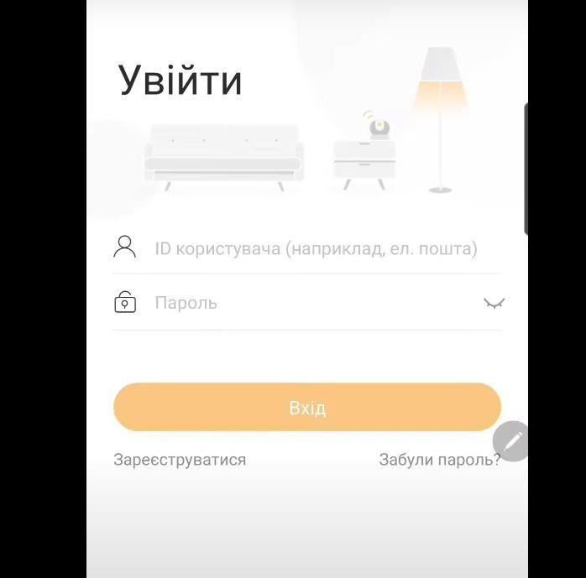

 |  |  |  |  | Житомирська політехніка | Арк.
 |  |  |  |  |  | 3
Змн. | Арк. | № докум. | Підпис | Дата

Дотримуйтесь інструкцій у додатку для підключення камери до Wi-Fi
мережі

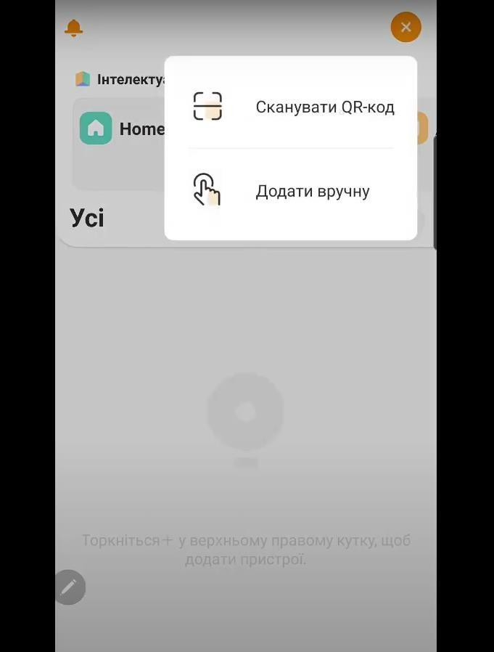

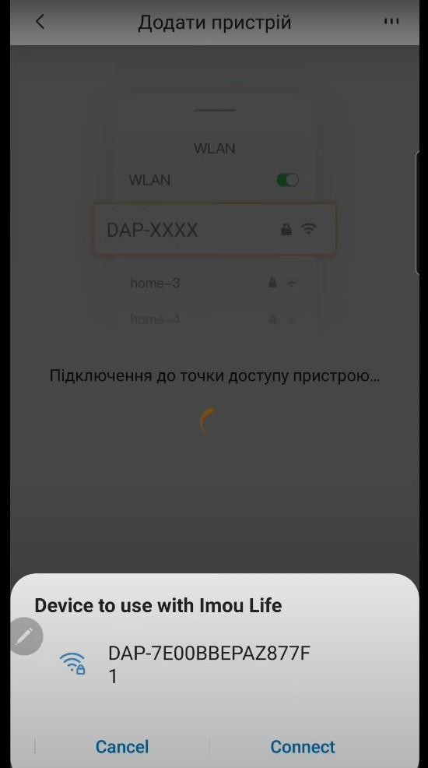

 |  |  |  |  | Житомирська політехніка | Арк.
 |  |  |  |  |  | 4
Змн. | Арк. | № докум. | Підпис | Дата

- Використання
  - Перегляд відео:
    - Відкрийте додаток IMOU та оберіть вашу камеру для перегляду прямого ефіру або записаного відео.

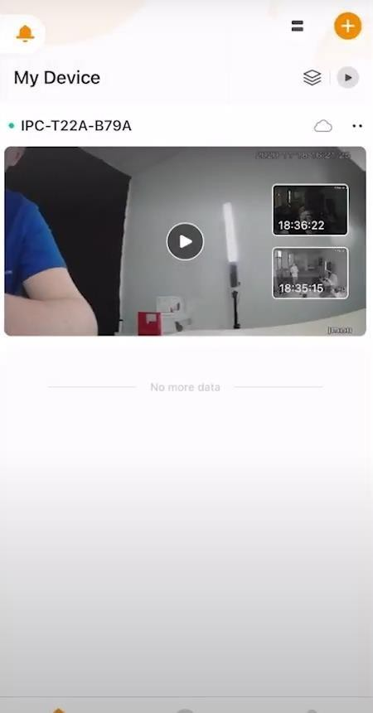
  - Налаштування параметрів камери:
    - В додатку ви можете налаштувати якість відео, зони виявлення руху, розклад запису та інші параметри.
 |  |  |  |  | Житомирська політехніка | Арк.
 |  |  |  |  |  | 5
Змн. | Арк. | № докум. | Підпис | Дата

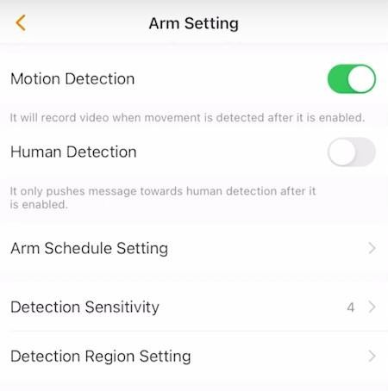

- Використання двостороннього аудіозв'язку:
Використовуйте додаток для спілкування через камеру завдяки вбудованому мікрофону та динаміку.
Обслуговування
- Оновлення прошивки:
Додаток IMOU автоматично перевіряє наявність оновлень прошивки. Дотримуйтесь інструкцій для оновлення
- Чистка та догляд:
Регулярно протирайте камеру м'якою сухою тканиною. Уникайте потрапляння вологи та бруду на пристрій

 |  |  |  |  | Житомирська політехніка | Арк.
 |  |  |  |  |  | 6
Змн. | Арк. | № докум. | Підпис | Дата

